TRABAJO PRÁCTICO DE HISTORIA

FECHA: ALUMNO/A:

Calificación: PROFESORA: MARIA INÉS RUEDA

Tema: Roma: organización política, social y económica.

- Marquen en el mapa de la península itálica 1 pto.
- Primeros pueblos
- Mares
- Roma

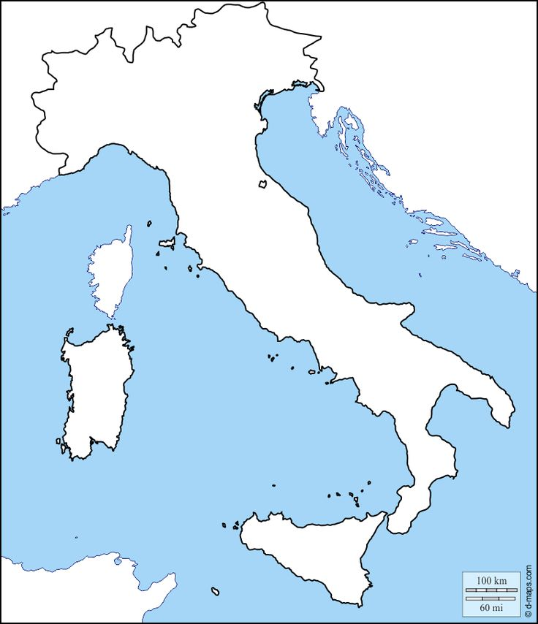

- Explica: ¿Qué dice la leyenda sobre la fundación de Roma? 1 pto.

- Complete la línea de tiempo 1pto

Las etapas de la Historia de Roma son:

476 D. C.
Caída del imperio Romano de Occidente
509 A. C
Fin de la monarquía
27 A.C
Octavio Augusto Primer Emperador
753 A. C
Fundación de Roma

- Complete el siguiente cuadro 2ptos.

Los tiempos de la monarquía romana
Organización política | Organización social

- Explique: ¿Cómo fue la organización política en tiempos de república? Y ¿Qué pasó con los plebeyos en ese tiempo? 2 ptos.

- Explique ¿Cómo se produjo la conquista de territorios por parte de Roma y que fue el proceso de romanización? 1 pto

- ¿Por qué cayó la republica romana y qué pasó después? 1, 50 pto

0,50 ortografía, redacción y prolijidad

